ВЫБИРАЙ СВОЕ БУДУЩЕЕ УЖЕ СЕЙЧАС! 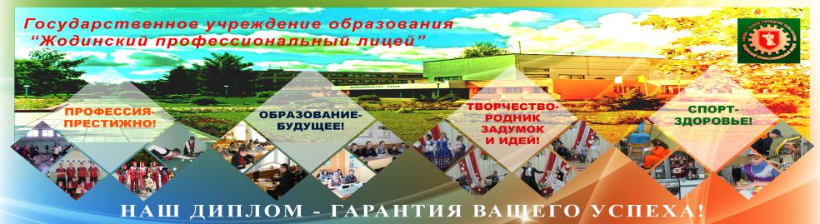

ГУО «ЖОДИНСКИЙ ПРОФЕССИОНАЛЬНЫЙ ЛИЦЕЙ» ПРИГЛАШАЕТ АБИТУРИЕНТОВ – 2022 ДЛЯ ПОЛУЧЕНИЯ ПРОФЕССИОНАЛЬНО-ТЕХНИЧЕСКОГО ОБРАЗОВАНИЯ

НА ОСНОВЕ БАЗОВОГО ОБРАЗОВАНИЯ

СПЕЦИАЛЬНОСТЬ:  Механическая обработка металла на станках и линиях.  Эксплуатация и ремонт автомобилей.  КВАЛИФИКАЦИЯ:  Станочник широкого профиля;  слесарь по ремонту автомобилей | 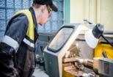
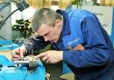 | СПЕЦИАЛЬНОСТЬ:  Механическая обработка металла на станках и линиях.  Техническая эксплуатация оборудования.  КВАЛИФИКАЦИЯ:  Станочник широкого профиля;  слесарь-инструментальщик
СПЕЦИАЛЬНОСТЬ:  Техническая эксплуатация оборудования.  Эксплуатация и ремонт автомобилей  КВАЛИФИКАЦИЯ:  Слесарь - ремонтник;  слесарь по ремонту автомобилей | 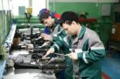
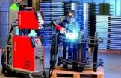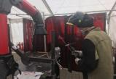 | СПЕЦИАЛЬНОСТЬ:  Технология сварочных работ  КВАЛИФИКАЦИЯ: Электрогазосварщик;  электросварщик на автоматических  и полуавтоматических машинах
СПЕЦИАЛЬНОСТЬ:
Технология производства швейных изделий.
Торговое дело
КВАЛИФИКАЦИЯ:
Швея;
продавец
ПРЕИМУЩЕСТВА ОБУЧЕНИЯ В ЛИЦЕЕ:
- 100% трудоустройство на базовых предприятиях ОАО «БЕЛАЗ» - управляющая компания холдинга «БЕЛАЗ –ХОЛДИНГ» и ОАО «Свiтанак», а также ОАО «КЗТШ», ООО «ДОРЭЛЕКТРОМАШ»;
- возможность поступления на сокращенный курс в колледжи по специальности, по которой обучались в лицее;
- каждый выпускник всего за 3 года обучения получает среднее образование + две квалификации;
- социальный пакет: горячее питание-бесплатно, учебники-бесплатно, возможность получения зарплаты в учебно-производственных мастерских;
- 5-дневная учебная неделя;
- иногородним предоставляется общежитие;
- срок обучения будет зачислен в трудовой стаж;
- лицей находится в шаговой доступности от ж/д остановки «Жодино-Южное»

АБИТУРИЕНТЫ ЗАЧИСЛЯЮТСЯ ПО СРЕДНЕМУ БАЛЛУ ДОКУМЕНТА ОБ ОБРАЗОВАНИИ
ПРИЕМНАЯ КОМИССИЯ РАБОТАЕТ:
с 15 июня по 20 августа 2022 года
График работы: понедельник – суббота с 9.00 до 18.00,
воскресенье – выходной)
Телефон для справок: 8-01775-99-0-22
КОНТАКТЫ: г. Жодино, ул. Лебедевского, д.20  проезд до ост. пункта Жодино - Южное  Подробная информация на сайте: www.zhodinopl.by |  |  | 